BAODANRIDER
《爆单骑手》
系统策划案
第三人称外卖骑手动作游戏 · 白盒原型设计基线
项目引擎 | Unreal Engine 5.5 / C++
文档版本 | v1.0
基线日期 | 2026-07-14
当前阶段 | 白盒核心循环验证
设计目标
用一个可反复游玩的五分钟工作日，验证“好开、好赶、好笑”的配送体验。

0. 文档说明
本策划案用于统一当前原型的玩法目标、系统边界、代码责任、数值基线和验收口径。内容来自现有 C++ 实现、DataTable/CSV 配置、白盒关卡、项目状态记录与玩家试玩反馈；任何未落地内容均单独标注为规划。

0.1 状态标记
标记 | 定义 | 使用方式
[已实现] | 代码或内容已经存在于项目中 | 仍需结合测试记录判断是否稳定
[已验证] | 实现已通过编译、自动化或明确的玩家复测 | 可以作为下一轮迭代的保护项
[规划] | 目标方向已确定但尚未完整制作 | 不得在对外展示中写成已完成

0.2 文档控制
项 | 内容
项目 | BaoDanRider / 《爆单骑手》
类型 | 第三人称外卖配送动作游戏
目标平台 | PC 原型；键盘与手柄并行验证
当前可玩地图 | /Game/Maps/DeliveryCity
核心工程路径 | Source/BaoDanRider
设计依据 | Docs/GameDesign.md、Docs/ProjectStatus.md、Docs/VisualBenchmark.md 及现有源码
不包含 | 最终商业数值、完整剧情、全部美术资产、平台发行方案

0.3 阅读导航
- 产品与体验：第 1–3 章，说明做什么游戏、玩家为什么继续玩。
- 核心规则：第 4–9 章，覆盖工作日、订单、驾驶、背包、结算与成长。
- 内容生产：第 10–13 章，覆盖城市、障碍、界面、数据和制作管线。
- 验收与交付：第 14–16 章，区分现状、缺口、测试口径与风险。
当前结论 | 驾驶、镜头和中心路线已获玩家确认；五分钟完整工作日循环已实现并通过自动化与地图冒烟检查，仍等待整段玩家试玩验收。

1. 产品定义

1.1 一句话提案
一款鲜明卡通风格的第三人称外卖骑手动作游戏：玩家在紧凑城区的有限工作日里，停车下车、徒步进店、背餐上车、冒险抄近路，并用速度与餐品状态换取更高收入。

1.2 产品支柱
支柱 | 玩家感受 | 系统抓手 | 否决条件
好开 | 车辆有重量但易上手，低速灵活、高速稳定 | 加速、刹车后倒车、转向衰减、漂移、快速脱困 | 专业模拟、频繁卡死、镜头抢控制
好赶 | 每次路线都有时间压力和风险选择 | 双计时、捷径、餐品温度、连续订单、最后一单保护 | 等待过长、无意义往返、一次失误强制重开
好笑 | 失误产生夸张反馈而不是挫败 | 滑稽骑手、车身倾斜、轻喜剧角色、可预读事故 | 随机坑害、长时间失控、写实沉重风格

1.3 参考边界
参考方向 | 借鉴内容 | 明确不照搬
《胡闹厨房》 | 高饱和、圆润夸张、信息层级清楚、忙乱喜剧 | 固定厨房工位与多人协作结构
《GTA》/《极限竞速：地平线》 | 车后第三人称观察方式、速度感、容易理解的转向反馈 | 开放世界规模、写实车辆模拟、复杂交通法规
商业化配送题材 | 短循环、明确收入反馈、可扩展订单和成长 | 纯数值挂机、单按钮自动配送

设计边界 | 先证明一个小城区里的完整工作日好玩，再扩充订单、城市和美术；不以开放世界体量证明价值。

2. 玩家体验与节奏

2.1 目标玩家
- 喜欢轻量驾驶、路线选择和时间管理，但不想学习专业赛车操作的玩家。
- 偏好短局、可重复游玩、明确成长和轻喜剧反馈的玩家。
- 单次游玩约 5–15 分钟；可在一局后结束，也可连续推进多天。

2.2 一局情绪曲线
阶段 | 时间感受 | 主要判断 | 预期情绪
开工 | 目标明确、压力低 | 先熟悉餐厅和道路 | 准备与期待
接餐 | 订单计时即将开始 | 停车位置、下车路径 | 短暂停顿后加速
配送 | 双计时叠加 | 安全路线或捷径、是否漂移 | 忙乱、冒险、笑点
送达 | 压力释放 | 交付方式与餐品状态 | 结算爽点
日末 | 停止发新单 | 最后一单或直接收工 | 复盘、升级、再来一天

2.3 失败哲学
采用软失败：超时、碰撞或餐品受损会降低评分和收入，但不会因为一次失误立刻清空整局。系统目标是让玩家想在下一单跑得更好，而不是把玩家从循环中踢出去。

3. 核心玩法循环
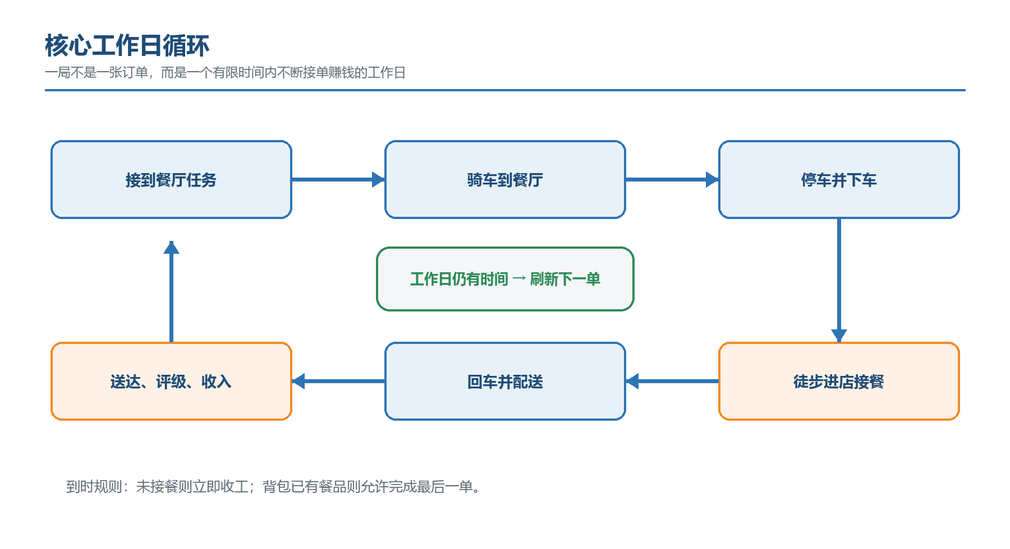
图 3-1 有限工作日内的连续订单循环

3.1 玩家操作链
步骤 | 触发条件 | 玩家行为 | 系统结果 | 主要反馈
任务出现 | 工作日仍有剩余时间 | 观察餐厅目标 | 准备订单但不消耗订单时间 | 蓝色目标、方向、距离
到店停车 | 接近餐厅 | 减速至允许下车 | 保留车辆位置 | 速度反馈、E 提示
下车进店 | 速度≤120 cm/s | 按 E 下车并徒步进入区域 | 餐品装包、订单计时启动 | 背包占用、目标切换
回车上车 | 距离车辆≤240 cm | 按 E 上车 | 恢复驾驶状态 | 镜头切换、橙色送达目标
配送 | 订单已接餐 | 选择路线、漂移、躲障碍 | 温度下降、碰撞影响完整度 | HUD 状态、轻重碰撞反馈
送达 | 进入有效交付区 | 完成交付 | 计算评分、奖励和经验 | S/A/B/C、收入

3.2 循环成立标准
- 玩家无需读长说明即可理解当前该去餐厅、回车还是去顾客点。
- 停车、下车、进店、回车和送达之间没有无反馈空档。
- 安全路线与捷径都可完成，但时间、碰撞和餐品状态形成可理解的取舍。
- 一单结束后迅速回到下一单，不出现强制全屏打断。
- 整天结束时能回答：赚了多少钱、送了几单、平均表现如何、下一天为什么会更强。

4. 系统结构与工程映射
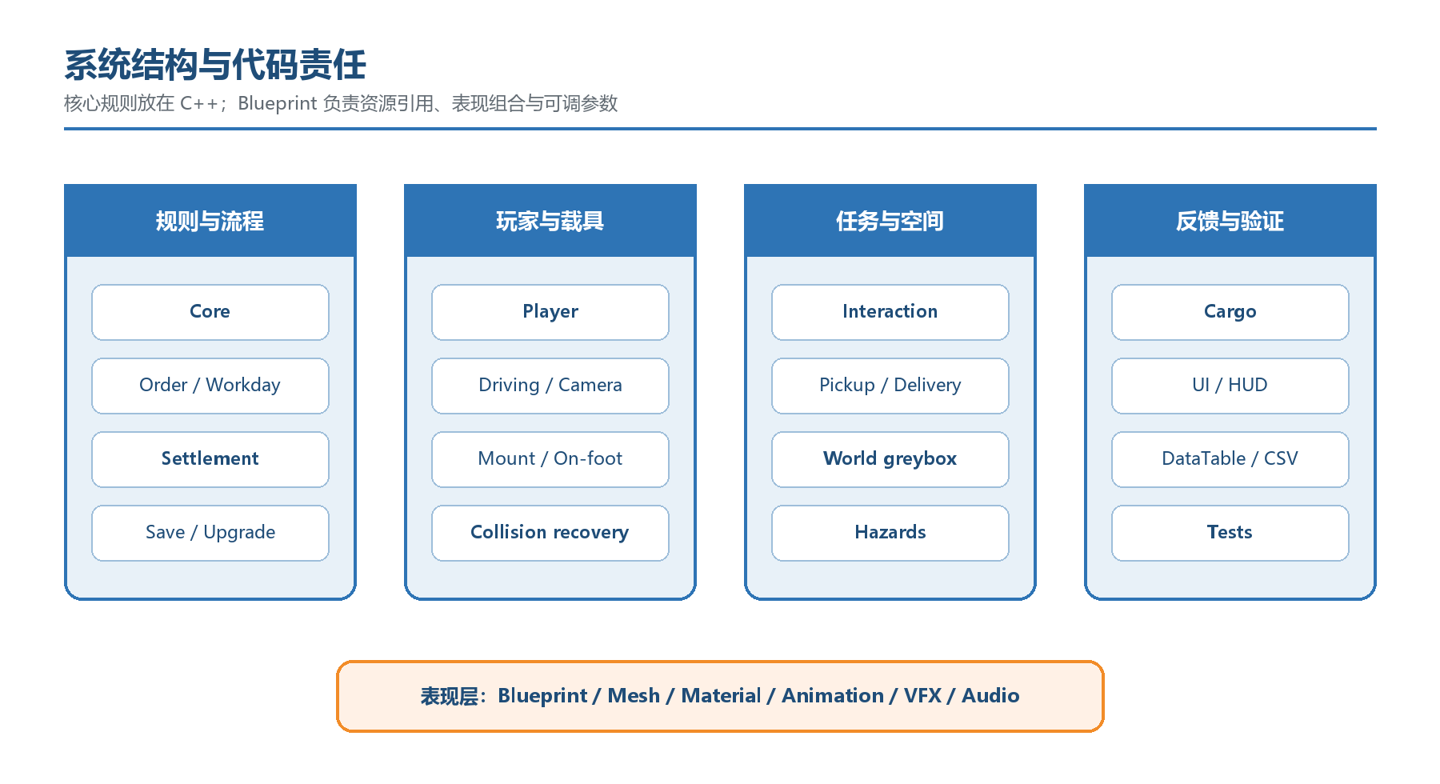
图 4-1 系统模块与表现层责任划分

4.1 模块责任
目录 | 主要责任 | 代表系统 | 设计约束
Core/ | 运行流程、订单、日结、成长与存档 | GameInstance、GameMode、OrderSubsystem、Settlement、SaveGame | 规则必须可自动测试
Player/ | 骑手、车辆、镜头、上下车与徒步 | RiderPawn、输入与碰撞恢复 | 驾驶调参集中暴露，保护已验收手感
Cargo/ | 背包网格、占用与餐品状态 | 3×3 Grid、Shake、Cooling | 数据驱动，禁止只在 HUD 假显示
Interaction/ | 餐厅接单与顾客交付触发 | PickupZone、DeliveryZone | 只允许当前阶段有效目标推进
World/ | 可复现白盒城市与样板替换 | CityBlockout、VisualBenchmark | 美术不得改变已批准足迹
Hazards/ | 动态或触发式风险 | HazardActor、碰撞损耗 | 可预读、可回避、不过度打断
UI/ | 状态、目标、日结反馈 | PrototypeHUD | 先保证信息优先级，再进行视觉包装
Tests/ | 核心规则回归 | UE Automation | 每个高风险边界至少一项测试

4.2 C++ 与 Blueprint 分工
内容 | C++ | Blueprint / 资源
规则 | 状态机、计时、结算、容量、存档、升级效果 | 不复制核心规则
参数 | 提供默认值与安全边界 | 通过暴露变量/DataTable 调整
表现 | 发送状态与事件 | 模型、材质、动画、VFX、音频、UI 动效
关卡 | 生成稳定白盒与玩法区域 | 在批准足迹内替换资产并布置装饰

5. 工作日、订单与状态机
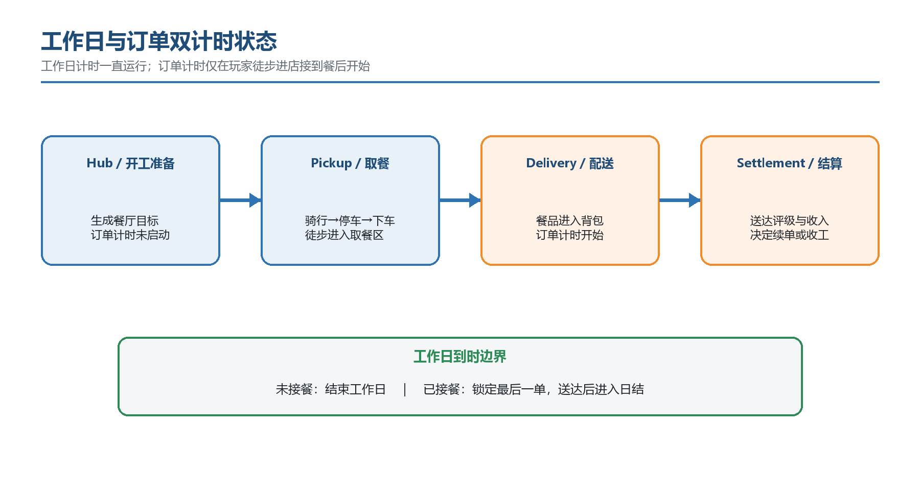
图 5-1 工作日与单笔订单状态边界

5.1 当前状态基线
变量/状态 | 当前值 | 状态 | 说明
工作日时长 | 300 秒 | [已实现] | 用于原型节奏验证，后续按完成单数调整
固定原型订单时限 | 150 秒 | [已实现] | 接餐后才开始消耗
固定原型基础报酬 | 80 | [已实现] | 结算公式在此基础上浮动
流程枚举 | Hub / Pickup / Packing / Riding / Delivery / Settlement | [已实现] | 当前可玩主链以 Pickup→Delivery→Settlement 为主
重复接餐保护 | 拒绝重复推进 | [已验证] | 防止重叠触发重复装包
重复结算保护 | 拒绝重复发奖 | [已验证] | 防止奖励与存档重复写入

5.2 到时边界
工作日到时瞬间 | 处理规则 | 玩家可见结果
尚未进店接餐 | 不再生成订单，立即进入日结 | 不会被迫跑一张尚未真正开始的单
餐品已进入背包 | 标记为最后一单，允许继续配送 | 时间压力停止扩张，但当前承诺必须完成
最后一单送达 | 立即汇总当天收入、单数和平均评级 | 进入升级/下一天准备

5.3 程序化订单基础
项目已具备程序化餐厅、顾客、距离、时限与报酬生成基础，但当前可玩工作日仍使用固定餐厅、顾客、150 秒和 80 基础报酬，以降低白盒验收变量。
配置项 | 已存在基础 | 首版接入策略
餐厅池 | 阿强炒饭、北门炸鸡、青椒小馆、夜班拉面、三号便利餐 | 核心循环通过后再接入 3 个餐厅点
路线距离 | 约 420–900m，并随等级扩大 | 先用固定白盒点校准真实行驶时间
订单时限 | 按距离/7 + 80–130 秒，限制 120–280 秒 | 用真实完成时间分布反推公式
基础报酬 | 距离×0.08 + 28 + 等级×4 | 保持可解释，避免等级导致经济失控

6. 驾驶、镜头与碰撞

6.1 操作映射
输入 | 骑车状态 | 徒步状态
W / S | 前进；先刹停再倒车 | 前后移动
A / D | 车辆转向 | 角色转身/移动方向
Space | 漂移 | 无
E | 停车下车 | 靠近停放车辆上车
R | 工作日中复位 | 日结界面开始新一天

6.2 已验收驾驶基线
参数 | 当前值 | 设计意图
加速度 | 2600 cm/s² | 快速进入有效速度，减少空跑
刹车 | 3600 cm/s² | 餐厅门口能可靠停车
最高速度 | 1450 cm/s | 匹配紧凑城区与 720 cm 道路
倒车速度 | 420 cm/s | 用于脱困，不鼓励倒车赶路
转向速度 | 126°/s | 玩家复测后确认正常
高速转向比例 | 0.68 | 高速保持稳定，避免过度甩尾
输入响应 | 10 | 减少迟钝，同时保留车辆重量
全转向参考速度 | 110 cm/s | 低速停车与窄处掉头更灵活

6.3 镜头基线
状态 | 臂长 | 俯角 | FOV | 碰撞策略
骑车 | 900 cm | -18° | 72 | 白盒阶段关闭自动缩臂，避免撞墙镜头前冲
徒步 | 560 cm | 继承调优 | 72 | 平滑切换，保持车辆与背包可读

[已验证] | 玩家已确认：中心区域不再卡死、撞墙镜头正常、车后第三人称构图正常、转向速度正常。后续改动必须回归这四项。

6.4 碰撞反馈原则
- 轻微碰撞：减速、短促车身摆动与音效；不剥夺控制。
- 严重碰撞：明显反弹、轻镜头震动、夸张角色动作和餐品损耗；快速恢复。
- 角色不被甩下车，不进入长时间倒地动画。
- 卡死时允许 R 复位；同时持续修正白盒碰撞，而不是把复位当作正常解法。

7. 取餐、背包与送达

7.1 上下车规则
动作 | 条件 | 失败反馈 | 状态变化
下车 | 车速≤120 cm/s，按 E | 提示需要先停车 | 车辆留在原地；角色切换徒步
进店接餐 | 徒步进入当前餐厅取餐区 | 骑车经过不触发 | 装包；订单计时启动；目标切到车辆
上车 | 距离停放车辆≤240 cm，按 E | 距离不足时保持徒步 | 角色回到车辆；目标切到顾客
送达 | 订单已接餐且进入当前交付区 | 错误区域不结算 | 单笔结算；刷新下一单或日结

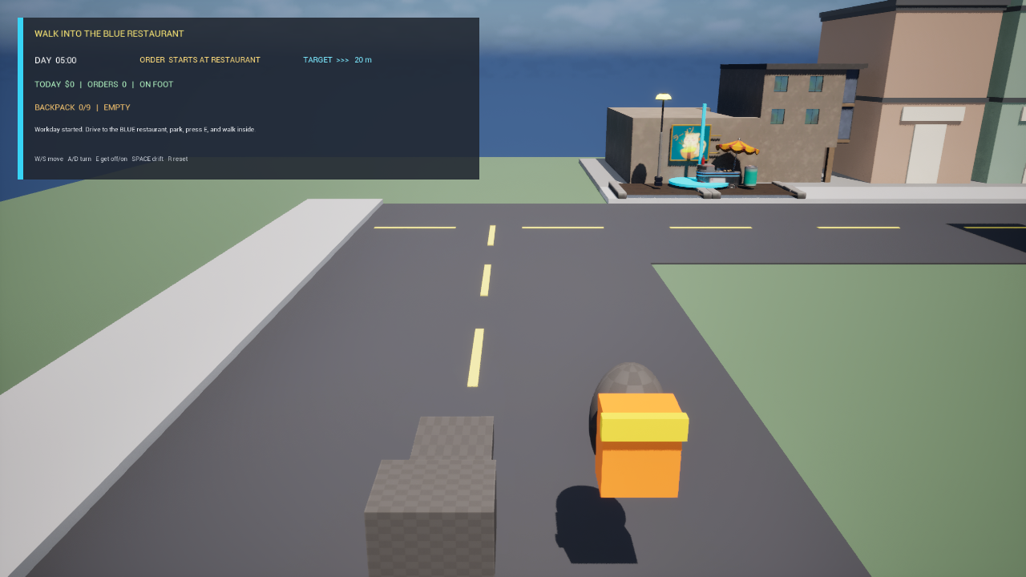
图 7-1 当前原型：徒步状态、可见背包与停放车辆

7.2 背包网格
项目 | 当前规则 | 设计目的 | 后续扩展
容量 | 3×3，共 9 格 | 一眼可读，不提前增加整理负担 | 容量升级、多订单
初始餐品 | 炒饭 1×1、奶茶 1×2、汤面 2×1，共 5 格 | 让占用具有形状差异 | 大件、易碎、冷热冲突
装包 | 接餐后自动放入 | 首版不打断驾驶主循环 | 高级订单开启手动装箱
可见性 | 背包始终跟随骑手 | 强化身份和餐品风险 | 容量/损伤外观变化

7.3 餐品状态
规则 | 公式/基线 | 作用
晃动减免 | 有效晃动 = max(0, 强度 − 防洒等级×0.04) | 让防洒升级直接降低碰撞损耗
敏感度 | 易洒餐品 1.25；普通餐品 0.55 | 区分订单风险
冷却速率 | max(0.0006, 0.0025 − 保温等级×0.00035) | 让路线与保温升级共同影响品质
完整度/温度 | 均归一化到 0–1 | 直接进入结算的餐品分

实现缺口 | Hazard 当前对背包施加晃动时尚未把存档中的防洒等级传入；在正式接入障碍玩法前必须补齐并加入自动化测试。

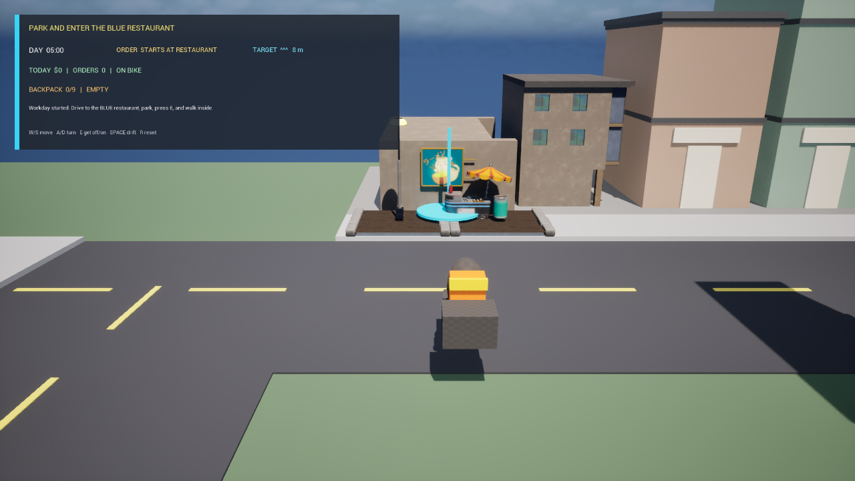
图 7-2 当前原型：工作日 HUD 与餐厅入口取餐目标

8. 评分、奖励与日结
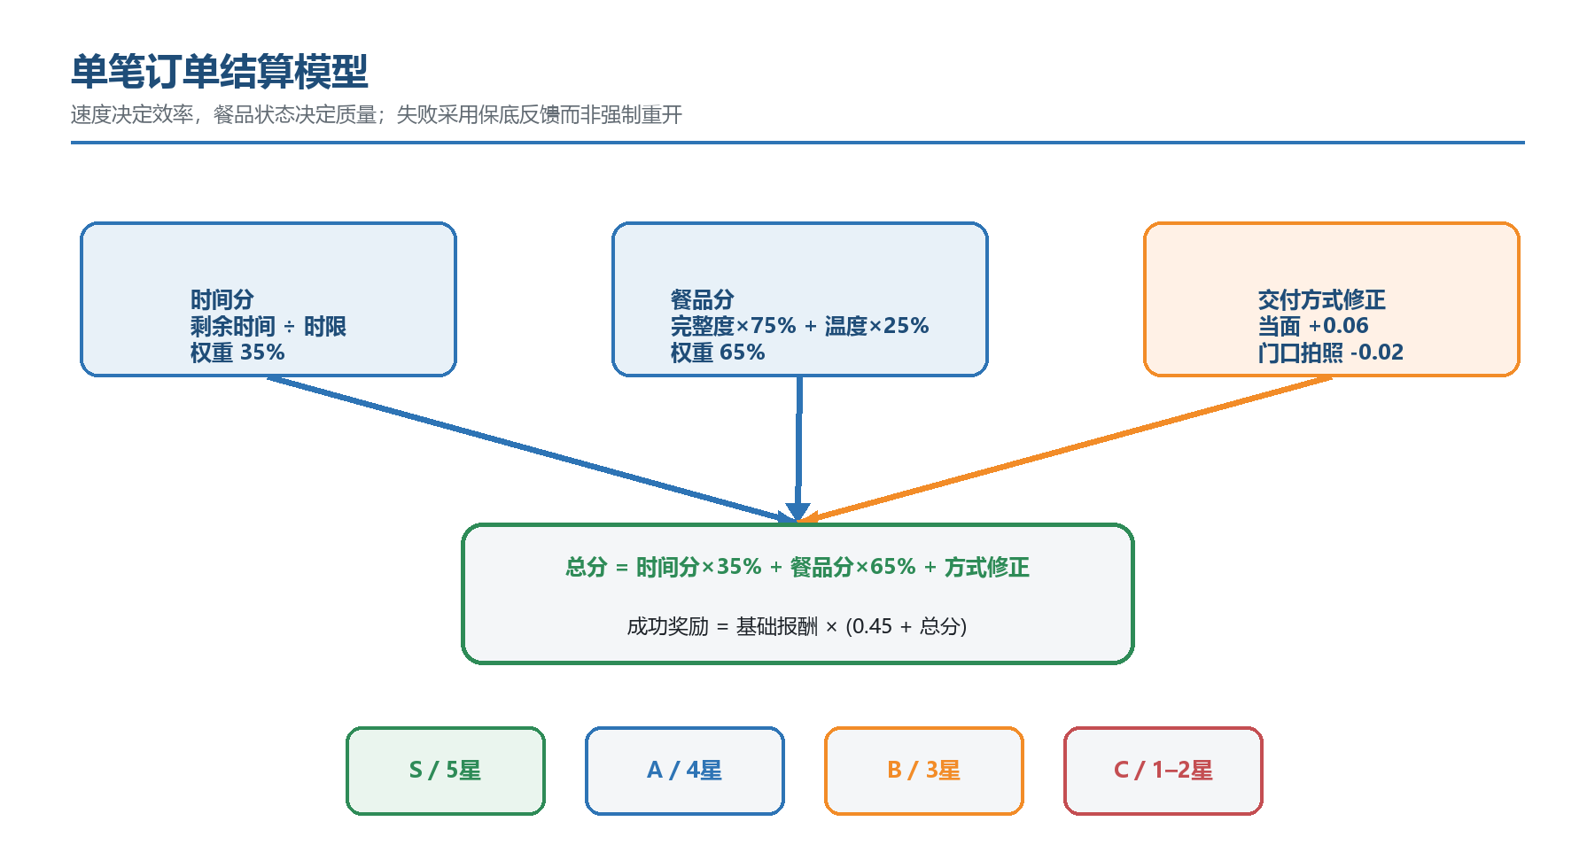
图 8-1 当前单笔订单结算权重

8.1 结算公式
变量 | 当前公式 | 范围
TimeScore | clamp(剩余时间 ÷ 订单时限) | 0–1
FoodScore | clamp(完整度×0.75 + 温度×0.25) | 0–1
MethodBonus | 当面交付 +0.06；门口拍照 -0.02 | 可配置
TotalScore | 成功时 clamp(Time×0.35 + Food×0.65 + Method) | 0–1
星级 | round(TotalScore×5)，限制 1–5 | 1–5
报酬 | round(基础报酬×(0.45 + TotalScore)) | 成功时发放
经验 | 成功 35 + 星级×8；失败 8 | 整数

8.2 评级解释
评级 | 星级 | 玩家理解 | 设计用途
S | 5 | 又快又稳，餐品状态优秀 | 高手目标、收入峰值
A | 4 | 顺利完成，仅有少量损失 | 稳定优秀表现
B | 3 | 明显超时或受损，但结果可接受 | 主要保底区间
C | 1–2 | 严重超时或损坏 | 完成仍有反馈，不强制重开

8.3 日结
- 汇总当日收入、完成订单数与平均评级。
- 一天结束消耗 18 点体力；升级时恢复 15 点，最高 100。
- 日结后进入升级/下一天准备；R 在日结状态开始新工作日。
- 正式版本需要补齐：最高连单、平均送达时间、碰撞次数、餐品平均完整度等复盘数据。

9. 成长、经济与存档

9.1 角色档案
字段 | 初始值/规则 | 用途
等级 | 1 | 解锁升级与后续城区
经验 | 0；下级需求=100+(等级−1)×65 | 提供跨工作日积累
金钱 | 80 | 购买普通升级
体力 | 100；每日−18；升级+15 | 控制连续工作日节奏
升级等级 | Speed / Stability / CargoCapacity / Insulation / AntiSpill | 存入角色档案
存档槽 | BaoDanRider_Profile | SaveGame 持久化

9.2 普通升级
升级 | 价格公式 | 当前效果 | 接入状态
速度 Speed | 70 + 等级×55 | 每级 +8% 速度 | [已实现基础]
稳定 Stability | 65 + 等级×50 | 每级 +12% 稳定 | [已实现基础]
容量 CargoCapacity | 80 + 等级×60 | 策划目标：增加可用格/多单 | [仅记录等级]
保温 Insulation | 60 + 等级×45 | 每级降低 0.00035 冷却 | [已实现基础]
防洒 AntiSpill | 55 + 等级×40 | 每级降低 0.04 晃动 | [规则存在，障碍未接线]

9.3 经济设计原则
- 升级价格应让玩家在 1–3 个工作日内做出一次有意义的购买，而不是每单必买。
- 速度不能成为唯一正确答案；稳定、保温和容量需要通过订单风险与路线结构产生价值。
- 失败仍提供少量经验，但不发金钱，避免故意刷失败成为最优策略。
- 正式平衡前必须记录每局收入、购买间隔、S/A 占比和路线选择。

10. 城区、路线与障碍

10.1 白盒空间基线
项目 | 当前值/规则 | 用途
街区长度 | 4200 cm | 控制单个区块行驶节奏
街区宽度 | 3400 cm | 形成紧凑但可读的城市比例
道路净宽 | 720 cm | 支持会车、漂移和基础交通
人行道 | 240 cm | 承载餐厅入口、行人和步行段
捷径宽度 | 500 cm | 更紧、更快、风险更高
楼层高度 | 300 cm | 统一建筑堆叠，避免楼层错位
建筑布局 | 6 对建筑，入口朝街 | 保持地标与接单点可达

10.2 路线选择
路线类型 | 收益 | 风险 | 关卡要求
主路 | 稳定、易读、容错高 | 距离较长、交通较多 | 清楚车道、提前看到路口
小巷 | 明显缩短距离 | 窄、转弯多、餐品受损概率高 | 入口醒目，不能形成死胡同卡死
人行道/共享区 | 短距离应急穿行 | 行人、减速与碰撞风险 | 可预读，不鼓励全程占用
施工区/跳台 | 高风险时间优势 | 严重碰撞或落点失控 | 只在核心驾驶稳定后加入

10.3 障碍数据基础
障碍 | 基础损耗 | 完整度影响 | 温度影响 | 状态
红灯车流 | 20 | 0.20 | 0.12 | 数据存在，路线测试关闭
路障 | 16 | 0.32 | 0.09 | 数据存在，路线测试关闭
食物泼洒 | 10 | 0.18 | 0.20 | 数据存在，路线测试关闭
清洁工追赶 | 12 | 0.16 | 0.08 | 数据存在，路线测试关闭
抢餐者 | 22 | 0.24 | 0.16 | 数据存在，路线测试关闭

制作原则 | 动态障碍必须先通过“能看懂、能躲开、撞上有反馈”三项，再增加复杂 AI。当前关闭触发器是为了先锁定路线与核心循环。

11. HUD、界面与信息优先级

11.1 驾驶 HUD
优先级 | 信息 | 出现时机 | 要求
P0 | 当前目标、方向、距离 | 全程 | 不依赖颜色单独传达；切换目标时明显反馈
P0 | 工作日时间、订单时间 | 工作日/接餐后 | 两者视觉区分；订单未启动时明确
P0 | 骑车/徒步与 E 交互提示 | 接近有效交互 | 只显示当前可执行动作
P1 | 背包占用、温度、完整度 | 接餐后 | 快速扫读；损耗发生时短暂强调
P1 | 今日收入、完成单数 | 全程 | 作为连续工作日动力
P2 | 平均评级、状态文本 | 送达/日结 | 不遮挡驾驶视野

11.2 页面清单
页面 | 当前状态 | 关键内容 | 首版验收
原型 HUD | [已实现] | 目标、时间、距离、收入、背包、餐品状态 | 1080p 可读，驾驶时不遮挡道路
单笔反馈 | [已实现基础] | 评级、奖励、状态文本 | 1 秒内理解本单好坏
日结 | [已实现基础] | 收入、单数、平均评级 | 清楚说明已停止发新单
升级商店 | [规划] | 价格、等级、效果、购买反馈 | 无需查表即可比较升级
设置/重映射 | [规划] | 音量、画面、输入、可访问性 | 键鼠与手柄均可完整操作

11.3 UI 表现方向
- 形状圆润、颜色明快、层级清晰，接近《胡闹厨房》的轻喜剧气质。
- 蓝色用于餐厅/任务准备，橙色用于配送/时间压力，绿色用于完成，红色只用于即时风险。
- 重要状态同时使用文字、图形和动效，不用单一颜色区分。
- 先完成信息架构和状态覆盖，再制作最终图标、动效与特效。

12. 数据配置与内容生产

12.1 数据驱动范围
数据对象 | 建议字段 | 来源 | 改动负责人
餐品 | 尺寸、易洒、敏感度、初始温度、价值 | DataTable / CSV | 系统策划
订单 | 餐厅、顾客、距离、时限、基础报酬、风险标签 | 生成器 + 关卡点位 | 系统/关卡策划
升级 | 类型、等级、成本、效果曲线 | DataTable / CSV | 系统策划
障碍 | 损耗、完整度/温度影响、提示时间 | DataTable / CSV | 关卡/系统策划
城市块 | 道路、地块、入口、捷径、任务点 | C++ 白盒 + BP 表现 | 关卡策划/美术

12.2 内容制作模板
内容单位 | 制作输入 | 必须验证 | 通过后可扩量
新餐厅 | 门面足迹、入口、停车区、餐品池 | 骑车经过不误触；徒步可达；目标清楚 | 同类门店变体
新顾客点 | 交付区、可见地标、到达方向 | 所有合法路线可达；不与建筑碰撞 | 同建筑多入口
新捷径 | 入口提示、净宽、收益时间 | 不会卡死；时间优势可测；风险可读 | 施工/跳台变体
新障碍 | 预警、轨迹、命中反馈、损耗 | 可预读、可躲、失败可恢复 | 组合障碍
新餐品 | 网格尺寸、温度、易洒与价值 | 装包成功；HUD 可读；结算正确 | 组合订单

13. 当前版本范围与缺口

13.1 已实现并具备验证证据
系统 | 实现状态 | 验证证据
驾驶与车后镜头 | 加速、刹车倒车、转向、漂移、碰撞恢复、跟随镜头 | 完整编译/地图运行；玩家确认无卡死、镜头正常、转向正常
上下车与取餐 | 停车下车、徒步进店、装包、回车上车 | 地图冒烟、截图、状态流测试
有限工作日 | 300 秒、连续订单、到时停止发单、最后一单保护 | 自动化与地图冒烟通过
背包 | 3×3 网格、5/9 初始占用、可见背包、温度/完整度 | BackpackCapacity 自动化通过
订单与结算 | 计时准备/启动、状态保护、S/A/B/C、奖励与经验 | OrderTimer、DeliveryStateFlow、SettlementRules 通过
存档 | 档案、金钱、经验、体力、升级等级 | SaveRoundTrip 自动化通过
白盒城市 | 确定性街区、道路、捷径、任务点和碰撞 | DeliveryCity 加载与运行冒烟通过

13.2 当前待验收/待接入
优先级 | 项目 | 当前问题 | 完成定义
P0 | 完整 5 分钟玩家验收 | 实现与自动化已过，但缺整局节奏确认 | 玩家完成整天，确认目标、计时、续单、最后一单与日结无阻塞
P0 | 日结升级购买与第二天 | 存档/升级基础存在，界面与完整操作链未锁定 | 购买生效、存档、重开后保持，并能进入第二天
P1 | 障碍接线 | 当前为数据基础，触发器关闭；防洒等级未传入 | 至少两类可预读障碍，升级正确减伤，自动测试覆盖
P1 | 订单池扩展 | 当前可玩循环为固定点 | 3 餐厅、4 顾客点，路线/时限按实测分布生成
P1 | 单街区美术样板 | 现有导入包偏灰写实/高楼尺度不合 | 一段街道同时通过风格、比例、可读性、碰撞和性能
P2 | 手柄与可访问性 | 键盘基线明确，手柄仍需完整走查 | 所有主循环可用手柄完成，关键提示可重映射

13.3 首个可公开试玩版范围
- 一个经过批准的紧凑城区，至少两条有价值的捷径。
- 3 个餐厅点、4 个顾客点，订单可重复生成。
- 完整的五分钟工作日、日结、升级购买、存档与第二天继续。
- 基础车辆和行人障碍；至少四类核心反馈：取餐、送达、碰撞、漂移。
- 一个通过验收的美术样板街区，其余区域可保留统一白盒。
明确暂不做：多人、巨型开放世界、随机生成城市、摔下车/布娃娃、大量剧情过场、完整手动装箱、复杂天气/警察/交通法规。

14. 制作管线与阶段门
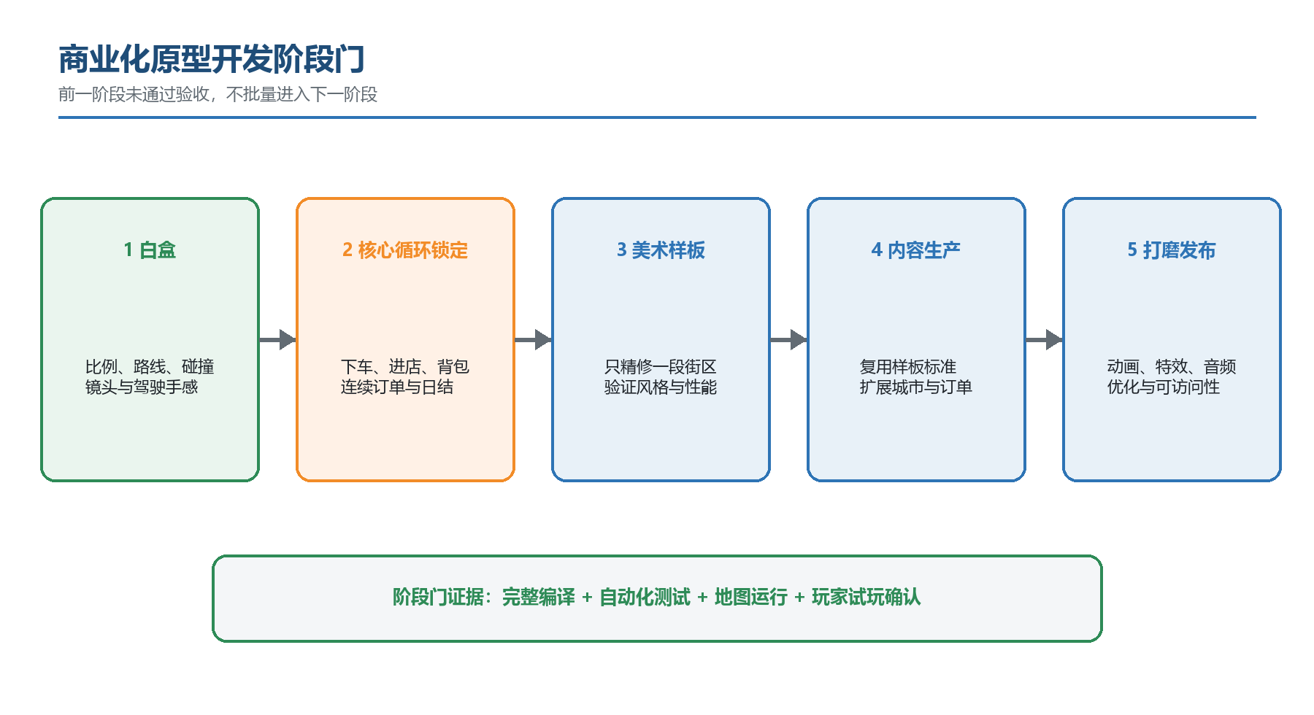
图 14-1 从白盒到发布的阶段门

14.1 阶段定义
阶段 | 主要产出 | 通过条件 | 当前状态
1 白盒 | 真实比例道路、建筑足迹、碰撞、基础驾驶 | 核心路线不卡死；镜头/转向通过玩家复测 | [已验证]
2 核心循环锁定 | 取餐、背包、连续订单、日结、升级 | 整段工作日玩家验收；无 P0 阻塞 | [进行中]
3 美术样板 | 一段代表性街角、餐厅、住宅、灯光、核心 VFX | 风格、比例、可读、碰撞、性能同时通过 | [规划]
4 内容生产 | 批量城区、订单、角色和升级 | 复用样板标准，不改变玩法足迹 | [规划]
5 打磨发布 | 动画、音效、次级 VFX、优化、设置与可访问性 | 目标设备性能、完整回归、外部试玩 | [规划]

14.2 美术与特效进入时机
内容 | 何时做 | 为什么
占位反馈 | 白盒与核心循环阶段 | 命中、取餐、送达、漂移必须有最小反馈，才能评价玩法
核心样板特效 | 美术样板阶段 | 在一段街区验证颜色、节奏、遮挡和性能
批量美术资产 | 样板通过后 | 避免把错误的比例和风格复制到全地图
次级润色 | 内容稳定后 | 镜头抖动、粒子层级、音频混合需要建立在稳定事件上

当前决策 | 已审计 372 个导入静态模型；因现有包整体偏灰写实且高层建筑尺度不适配，暂停批量铺设。资产保留，待核心循环通过后只做单街区样板。

15. 测试、验收与数据

15.1 自动化测试基线
测试 | 覆盖风险 | 当前结果
BaoDanRider.Core.OrderTimer | 订单准备与接餐后启动边界 | 通过
BaoDanRider.Core.DeliveryStateFlow | 重复接餐/重复结算与状态推进 | 通过
BaoDanRider.Core.SettlementRules | 评分、奖励和失败分支 | 通过
BaoDanRider.Core.SaveRoundTrip | 档案序列化与读取一致性 | 通过
BaoDanRider.Core.BackpackCapacity | 网格容量与初始餐品占用 | 通过

15.2 完整工作日人工验收
检查点 | 操作 | 通过标准
开工与首单 | 开始游戏，观察首个餐厅目标 | 工作日计时运行；订单计时尚未开始；目标清晰
停车下车 | 在餐厅外停车并按 E | 高速无法下车；停车后稳定切换徒步；车辆保留
徒步接餐 | 步行进入蓝色取餐区 | 骑车不误触；餐品装入背包；计时此刻开始
回车上车 | 返回车辆 240 cm 内按 E | 目标先指向车辆；上车后切到橙色顾客点
送达续单 | 完成至少两张订单 | 结算只触发一次；收入/单数更新；下一单无全屏阻断
到时未接餐 | 等待工作日到时且不进店 | 立即结束，不强迫配送
到时已接餐 | 背包有餐时等到工作日结束 | 允许最后一单；送达后日结
日结重开 | 检查汇总并按 R | 收入、单数、评级正确；新一天状态清空

15.3 目标采集数据
指标 | 用途 | 初期目标/观察方式
每局完成单数 | 验证 5 分钟节奏 | 目标约 5–7 单，先采集真实分布
每单用时 | 校准距离与时限公式 | 按餐厅/顾客组合记录 P50/P90
评级分布 | 判断难度与奖励 | B/A 为主体，S 有追求，C 不过量
碰撞/复位次数 | 定位路线与操控问题 | 记录位置热区，优先修关卡而非加惩罚
餐品完整度/温度 | 验证升级与路线价值 | 关联路线、碰撞和保温等级
升级购买间隔 | 验证经济节奏 | 理想每 1–3 个工作日一次关键购买

16. 风险清单与决策原则
风险 | 迹象 | 应对 | 负责人/证据
驾驶再次变差 | 调参后出现转向迟钝、镜头前冲或卡死 | 冻结已验收参数；每轮只改一组变量；固定路线回归 | 玩家复测 + 地图冒烟
工作日不够紧张 | 5 分钟内等待多、单数低、路线无取舍 | 先调整点位与路线，再调整时限和车速 | 完整工作日数据
背包只是装饰 | 容量/温度不影响选择 | 接入多单、不同尺寸与订单价值，保留首版自动装包 | 结算/升级数据
障碍显得坑人 | 无预警命中、连续失控、无法躲避 | 增加预警和恢复；降低随机性；限制同屏组合 | 录像 + 命中热区
美术返工 | 资产尺度/风格不一，遮挡任务点 | 只做单街区样板，按批准足迹建立模块规范 | 样板评审
数值增长失控 | 速度升级碾压全部选择，收入购买循环过快 | 记录评级/收入/购买间隔，按数据校准曲线 | 遥测表

16.1 决策优先级
- 先修阻塞循环的问题，再修让体验别扭的问题，最后增加内容。
- 玩家可复现的试玩反馈高于静态观感；完整工作日数据高于单张截图。
- 已经通过的驾驶、镜头与路线结论进入保护清单，除非新证据证明需要重开。
- 任何美术替换必须保持白盒足迹、入口、碰撞和目标可读性。
- 每个阶段都以可运行构建和明确验收证据结束，而不是以“做了很多内容”结束。

附录 A 关键参数速查
类别 | 参数 | 值
工作日 | DayDurationSeconds | 300 s
订单 | 原型 TimeLimit / BaseReward | 150 s / 80
上下车 | 下车最大速度 / 上车距离 | 120 cm/s / 240 cm
徒步 | 速度 / 转身 | 420 cm/s / 180°/s
车辆 | 加速 / 刹车 / 最高速 / 倒车 | 2600 / 3600 / 1450 / 420
转向 | 转向速度 / 高速比例 / 响应 | 126°/s / 0.68 / 10
镜头 | 骑车臂长 / 徒步臂长 / 俯角 / FOV | 900 / 560 / -18° / 72
背包 | 网格 / 初始占用 | 3×3 / 5 of 9
白盒 | 区块 / 道路 / 人行道 / 捷径 | 4200×3400 / 720 / 240 / 500 cm
成长 | 初始钱 / 体力 / 每日消耗 | 80 / 100 / 18

附录 B 源码与资料索引
类型 | 路径 | 用途
工程 | BaoDanRider.uproject | UE 5.5 项目入口
核心代码 | Source/BaoDanRider/Core | 工作日、订单、结算、成长与存档
玩家 | Source/BaoDanRider/Player | 骑手、车辆、镜头与上下车
背包 | Source/BaoDanRider/Cargo | 网格、容量和餐品状态
交互 | Source/BaoDanRider/Interaction | 取餐与送达区域
世界 | Source/BaoDanRider/World | 白盒城市与视觉样板
测试 | Source/BaoDanRider/Tests | UE 自动化测试
策划基线 | Docs/GameDesign.md | 玩法方向与首版范围
项目状态 | Docs/ProjectStatus.md | 实现、验证与下一步
美术审计 | Docs/VisualBenchmark.md | 资产适配与样板规则

附录 C 版本记录
版本 | 日期 | 内容 | 状态
v1.0 | 2026-07-14 | 基于当前源码、数据、白盒与验证记录建立完整系统策划基线 | 发布到项目仓库

— 文档结束 —

